NOLĪGUMS
par to, kā Eiropas Savienības dalībvalstu starpā provizoriski piemēro Konvenciju, kas izstrādāta, pamatojoties uz K3. pantu Līgumā par Eiropas Savienību, un attiecas uz informācijas tehnoloģijas izmantošanu muitā
(95/C 316/04)

BEĻĢIJAS KARALISTE,

DĀNIJAS KARALISTE,

VĀCIJAS FEDERATĪVĀ REPUBLIKA,

GRIEĶIJAS REPUBLIKA,

SPĀNIJAS KARALISTE,

FRANCIJAS REPUBLIKA,

ĪRIJA,

ITĀLIJAS REPUBLIKA,

LUKSEMBURGAS LIELHERCOGISTE,

NĪDERLANDES KARALISTE,

AUSTRIJAS REPUBLIKA,

PORTUGĀLES REPUBLIKA,

SOMIJAS REPUBLIKA,

ZVIEDRIJAS KARALISTE,

LIELBRITĀNIJAS UN ZIEMEĻĪRIJAS APVIENOTĀ KARALISTE,

Eiropas Savienības dalībvalstis un valstis, kas parakstījušas 1995. gada 26. jūlija Konvenciju, kas izstrādāta, pamatojoties uz K3. pantu Līgumā par Eiropas Savienību, un attiecas uz informācijas tehnoloģijas izmantošanu muitā (še turpmāk - “Konvencija”),

ŅEMOT VĒRĀ to, ka ir svarīgi iespējami drīz piemērot Konvenciju,

TĀ KĀ saskaņā ar K7. pantu Līgumā par Eiropas Savienību minētā līguma VI sadaļa neliedz izveidot vai attīstīt ciešāku sadarbību divu vai vairāku dalībvalstu starpā, ja vien šāda sadarbība nav pretrunā vai nerada šķēršļus minētā līguma VI sadaļā paredzētajiem noteikumiem;

TĀ KĀ Konvencijas provizoriska piemērošana dažu Eiropas Savienības dalībvalstu starpā nav pretrunā un nerada šķēršļus sadarbībai, kas paredzēta VI sadaļā Līgumā par Eiropas Savienību,

ir vienojušĀs par TURPMĀKO.

1. pants

Šajā Nolīgumā

- “Konvencija” ir Konvencija, kas izstrādāta, pamatojoties uz K3. pantu Līgumā par Eiropas Savienību, un attiecas uz informācijas tehnoloģijas izmantošanu muitā,

- “Augstās līgumslēdzējas puses” ir Eiropas Savienības dalībvalstis, šīs Konvencijas Puses,

-“Puses” ir Eiropas Savienības dalībvalstis, šā nolīguma Puses.

2. pants

Konvenciju provizoriski piemēro starp šā nolīguma Augstajām līgumslēdzējām pusēm, sākot no trešā mēneša pirmās dienas pēc tam, kad astotā Augstā līgumslēdzēja puse ir deponējusi savu šā nolīguma apstiprināšanas, pieņemšanas vai ratifikācijas dokumentu.

3. pants

Pārejas noteikumus, kas vajadzīgi Konvencijas provizoriskai piemērošanai, pieņem, savstarpēji vienojoties tām Augstajām līgumslēdzējām pusēm, starp kurām Konvencija ir provizoriski jāpiemēro, apspriežoties ar citām Augstajām līgumslēdzējām pusēm. Provizoriskās piemērošanas laikā Konvencijas 16. pantā paredzētās komitejas funkcijas pilda Augstās līgumslēdzējas puses, kopīgi vienojoties, ciešā sadarbībā ar Eiropas Kopienu Komisiju. Šajā laikā neīsteno Konvencijas 7. panta 3. punktu un 16. pantu.

4. pants

1. Šis nolīgums ir pieejams parakstīšanai tām dalībvalstīm, kuras ir parakstījušas Konvenciju. Nolīgumu apstiprina, pieņem vai ratificē. Tas stājas spēkā trešā mēneša pirmajā dienā pēc tam, kad astotā Augstā līgumslēdzēja puse ir deponējusi savu apstiprināšanas, pieņemšanas vai ratifikācijas dokumentu.

2. Attiecībā uz visām Augstajām līgumslēdzējām pusēm, kas deponējušas savus apstiprināšanas, pieņemšanas vai ratifikācijas dokumentus vēlāk, šis nolīgums stājas spēkā trešā mēneša pirmajā dienā pēc deponēšanas.

3. Apstiprināšanas, pieņemšanas vai ratifikācijas dokumentus deponē Eiropas Padomes ģenerālsekretāram, kurš ir depozitārs.

5. pants

Šo Konvenciju, kas sagatavota vienā eksemplārā angļu, dāņu, franču, grieķu, holandiešu, īru, itāliešu, portugāļu, somu, spāņu, vācu un zviedru valodā un kuras teksts visās minētajās valodās ir vienlīdz autentisks, deponē Eiropas Kopienu Padomes Ģenerālsekretariātam, kas katrai Pusei nosūta apstiprinātu kopiju.

6. pants

Šis nolīgums zaudē spēku, stājoties spēkā Konvencijai.

En fe de lo cual, los plenipotenciarios abajo firmantes suscriben el presente Convenio.

Til bekræftelse heraf har undertegnede befuldmægtigede underskrevet denne konvention.

Zu Urkund dessen haben die unterzeichneten Bevollmächtigten ihre Unterschriften unter dieses Übereinkommen gesetzt.

Σε πίστωση των ανωτέρω, οι υπογράφοντες πληρεξούσιοι έθεσαν την υπογραφή τους κάτω από την παρούσα σύμβαση.

In witness whereof, the undersigned Plenipotentiaries have hereunto set their hands.

En foi de quoi, les plénipotentiaires soussignés ont apposé leurs signatures au bas de la présente convention.

Dá fhianú sin, chuir na Lánchumhachtaigh thíos-sínithe a lámh leis an gCoinbhinsiún seo.

In fede di che, i plenipotenziari sottoscritti hanno apposto le loro firme in calce alla presente convenzione.

Ten blijke waarvan de ondergetekende gevolmachtigden hun handtekening onder deze overeenkomst hebben gesteld.

Em fé do que, os plenipotenciários abaixo assinados apuseram as suas assinaturas no final da presente convenção.

Tämän vakuudeksi alla mainitut täysivaltaiset edustajat ovat allekirjoittaneet tämän yleissopimuksen.

Til bekräftelse härav har undertecknade befullmäktigade ombud undertecknat denna konvention.

[To apliecinot, attiecīgi pilnvarotas personas ir parakstījušas šo konvenciju.]

Hecho en Bruselas, el veintiseis de julio de mil novecientos noventa y cinco, en un ejemplar único, en lenguas alemana, inglesa, danesa, española, finesa, francesa, griega, gaélica, italiana, neerlandesa, portuguesa y sueca, cuyos textos son igualmente auténticos y que será depositado en los archivos de la Secretaría General del Consejo de la Unión Europea.

Udfærdiget i Bruxelles den seksogtyvende juli nitten hundrede og femoghalvfems, i ét eksemplar på dansk, engelsk, finsk, fransk, græsk, irsk, italiensk, nederlandsk, portugisisk, spansk, svensk og tysk, hvilke tekster alle har samme gyldighed, og deponeres i arkiverne i Generalsekretariatet for Rådet for Den Europæiske Union.

Geschehen zu Brüssel am sechsundzwanzigsten Juli neunzehnhundertfünfundneunzig in einer Urschrift in dänischer, deutscher, englischer, finnischer, französischer, griechischer, irischer, italienischer, niederländischer, portugiesischer, schwedischer und spanischer Sprache, wobei jeder Wortlaut gleichermaßen verbindlich ist; die Urschrift wird im Archiv des Generalsekretariats des Rates der Europäischen Union hinterlegt.

Έγινε στις Βρυξέλλες, στις είκοσι έξι Ιουλίου χίλια εννιακόσια ενενήντα πέντε, σε ένα μόνο αντίτυπο, στην αγγλική, γαλλική, γερμανική, δανική, ελληνική, ιρλανδική, ισπανική, ιταλική, ολλανδική, πορτογαλική, σουηδική και φινλανδική γλώσσα, όλα δε τα κείμενα είναι εξίσου αυθεντικά και κατατίθενται στα αρχεία της Γενικής Γραμματείας του Συμβουλίου της Ευρωπαϊκής Ένωσης.

Done at Brussels on the twenty-sixth day of July in the year one thousand nine hundred and ninety-five in a single original, in the Danish, Dutch, English, Finnish, French, German, Greek, Irish, Italian, Portuguese, Spanish and Swedish languages, each text being equally authentic, such original remaining deposited in the archives of the General Secretariat of the Council of the European Union.

Fait à Bruxelles, le vingt-six juillet mil neuf cent quatre-vingt-quinze, en un exemplaire unique, en langues allemande, anglaise, danoise, espagnole, finnoise, française, grecque, irlandaise, italienne, néerlandaise, portugaise et suédoise, tous ces textes faisant également foi, exemplaire qui est déposé dans les archives du Secrétariat général du Conseil de l'Union européenne.

Arna dhéanamh sa Bhruiséil, an séú lá is fiche de Iúil sa bhliain míle naoi gcéad nócha a cúig, i scríbhinn bhunaidh amháin sa Bhéarla, sa Danmhairgis, san Fhionlainnis, sa Fhraincis, sa Ghaeilge, sa Ghearmáinis, sa Ghréigis, san Iodáilis, san Ollainnis, sa Phortaingéilis, sa Spáinnis agus sa tSualainnis agus comhúdarás ag na téacsanna i ngach ceann de na teangacha sin; déanfar an scríbhinn bhunaidh sin a thaisceadh i gcartlann Ardrúnaíocht Chomhairle an Aontais Eorpaigh.

Fatto a Bruxelles, addì ventisei luglio millenovecentonovantacinque, in unico esemplare in lingua danese, finlandese, francese, greca, inglese, irlandese, italiana, olandese, portoghese, spagnola, svedese e tedesca, i testi di ciascuna di queste lingue facenti ugualmente fede, esemplare depositato negli archivi del segretariato generale dell'Unione europea.

Gedaan te Brussel, de zesentwintigste juli negentienhonderd vijfennegentig, in één exemplaar, in de Deense, de Duitse, de Engelse, de Finse, de Franse, de Griekse, de Ierse, de Italiaanse, de Nederlandse, de Portugese, de Spaanse en de Zweedse taal, zijnde alle teksten gelijkelijk authentiek, dat wordt neergelegd in het archief van het Secretariaat-generaal van de Raad van de Europese Unie.

Feito em Bruxelas, em vinte e seis de Julho de mil novecentos e noventa e cinco, em exemplar único, nas línguas alemã, dinamarquesa, espanhola, finlandesa, francesa, grega, inglesa, irlandesa, italiana, neerlandesa, portuguesa e sueca, fazendo igualmente fé todos os textos, depositado nos arquivos do Secretariado-Geral do Conselho da União Europeia.

Tehty Brysselissä kahdentenakymmenentenäkuudentena päivänä heinäkuuta vuonna tuhatyhdeksänsataayhdeksänkymmentäviisi yhtenä ainoana kappaleena englannin, espanjan, hollannin, iirin, italian, kreikan, portugalin, ranskan, ruotsin, saksan, suomen ja tanskan kielellä kaikkien näiden tekstien ollessa yhtä todistusvoimaiset, ja se talletetaan Euroopan unionin neuvoston pääsihteeristön arkistoon.

Utfärdad i Bryssel den tjugosjätte juli nittonhundranittiofem i ett enda exemplar, på danska, engelska, finska, franska, grekiska, irländska, italienska, nederländska, portugisiska, spanska, svenska och tyska, varvid alla texter är lika giltiga, och deponerad i arkiven vid generalsekretariatet för Europeiska unionens råd.

[Briselē, tūkstoš deviņi simti deviņdesmit piektā gada divdesmit sestajā jūlijā, vienā eksemplārā angļu, dāņu, franču, grieķu, holandiešu, īru, itāliešu, portugāļu, somu, spāņu, vācu un zviedru valodā, no kuriem visi teksti ir autentiski. Oriģināls paliek deponēts Eiropas Savienības Padomes Ģenerālsekretāra arhīvos.]

Pour le gouvernement du royaume de Belgique

Voor de Regering van het Koninkrijk België

Für die Regierung des Königreichs Belgien

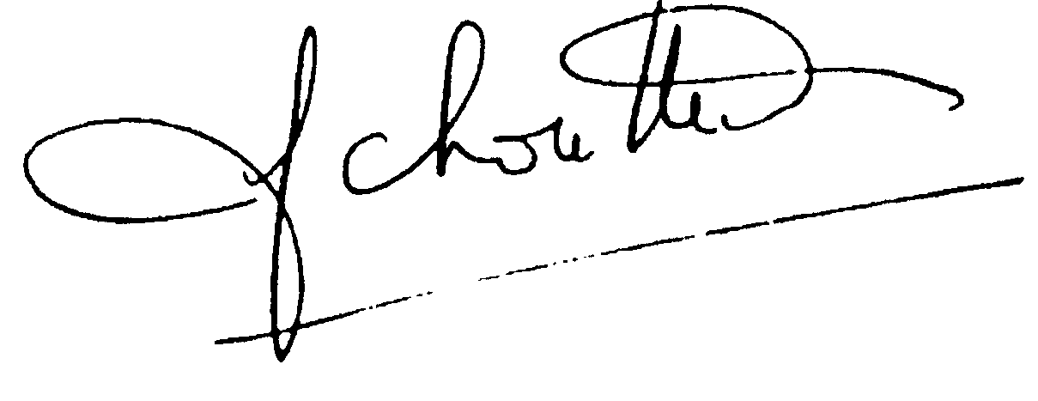

For regeringen for Kongeriget Danmark

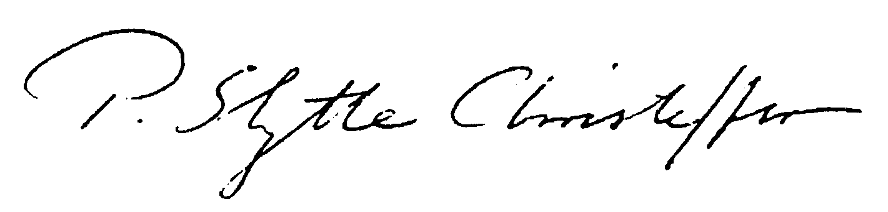

Für die Regierung der Bundesrepublik Deutschland

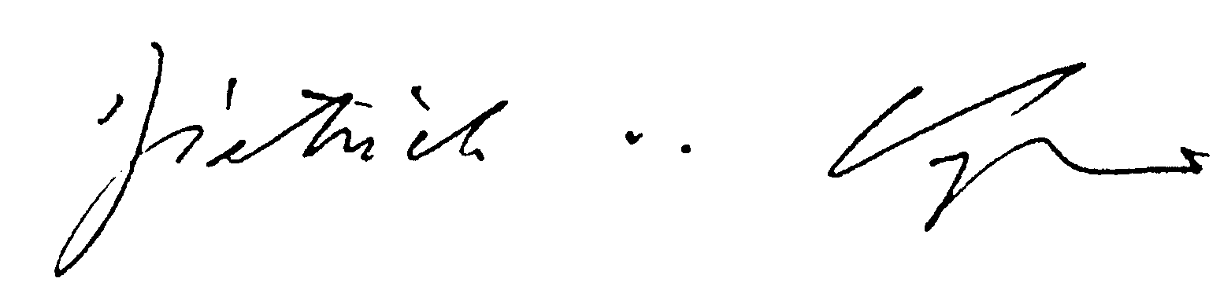

Για την κυβέρνηση της Ελληνικής Δημοκρατίας

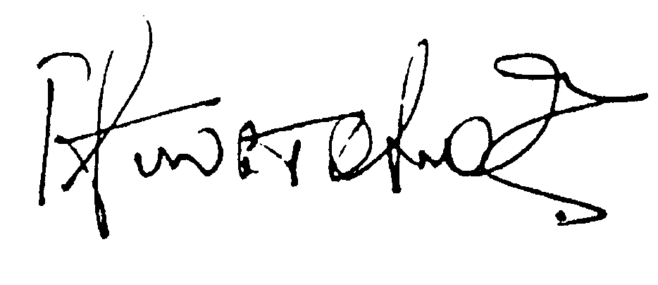
Por el Gobierno del Reino de España

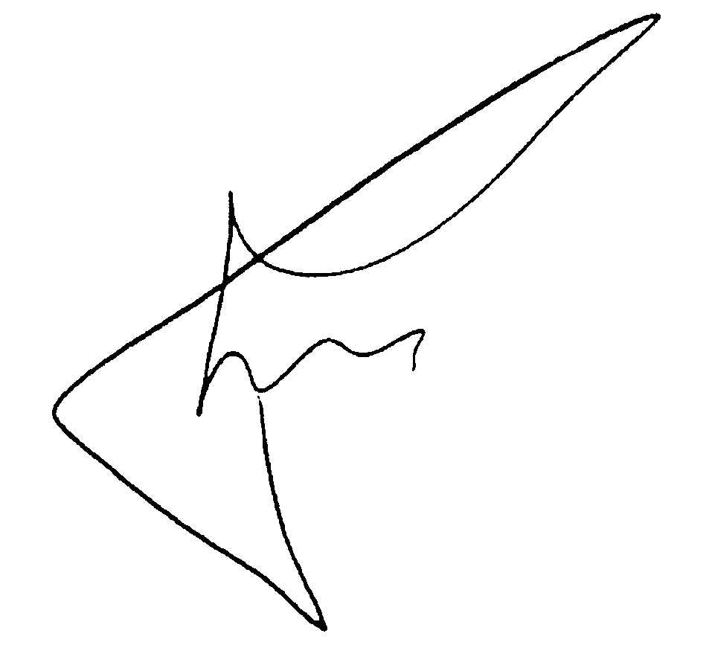

Pour le gouvernement de la République française

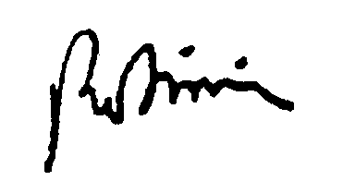

Thar ceann Rialtas na hÉireann

For the Government of Ireland

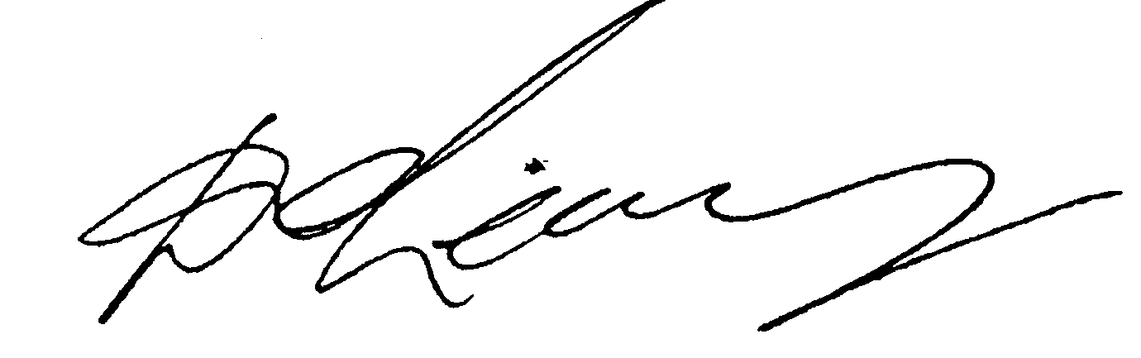

Per il governo della Repubblica italiana

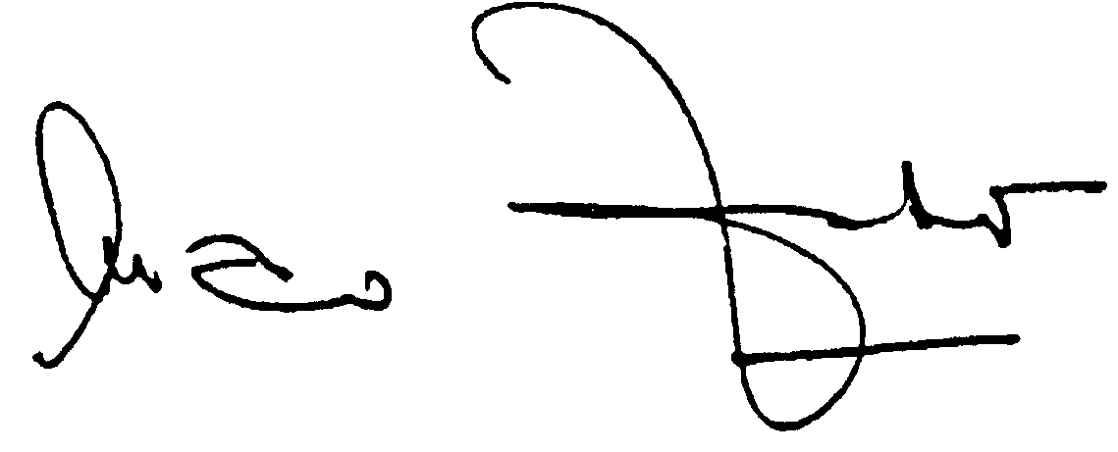

Pour le gouvernement du grand-duché de Luxembourg

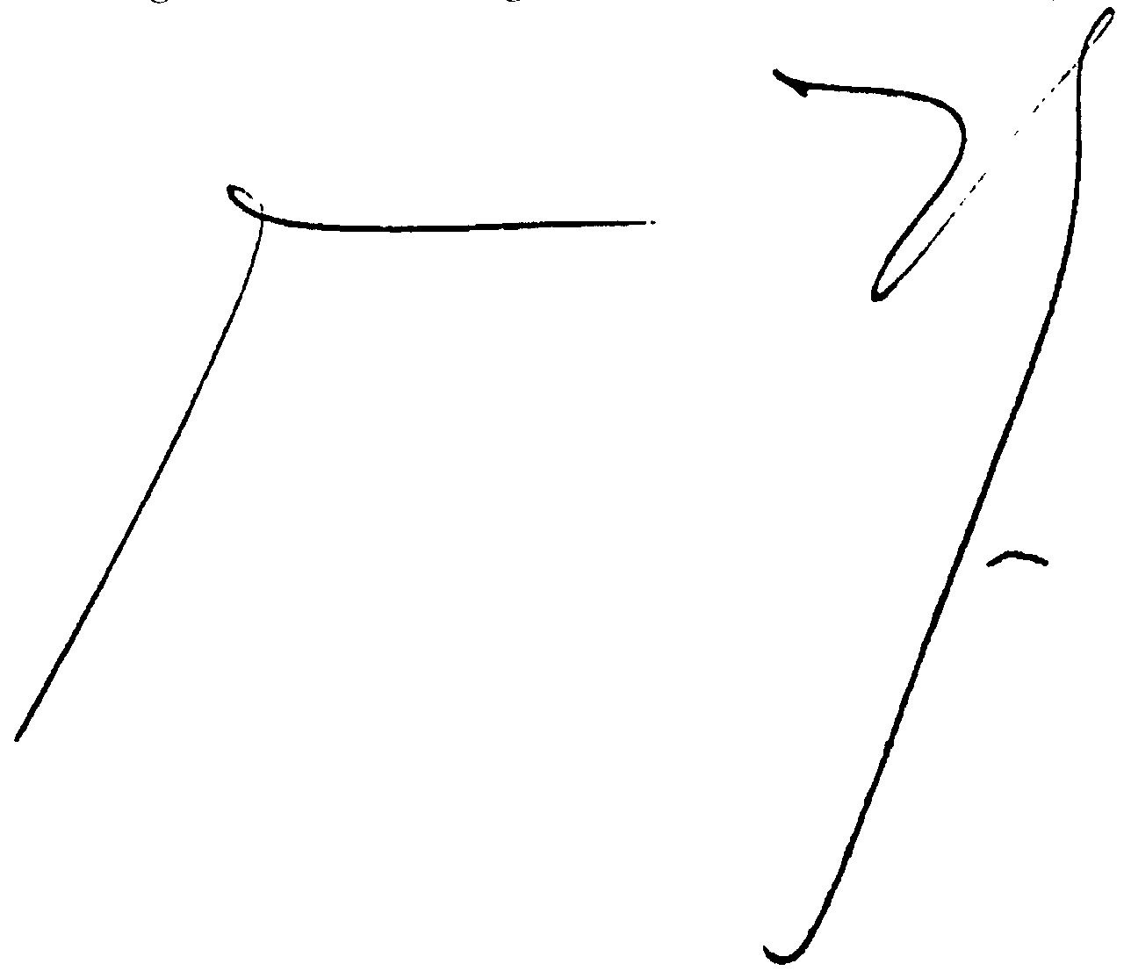

Voor de Regering van het Koninkrijk der Nederlanden

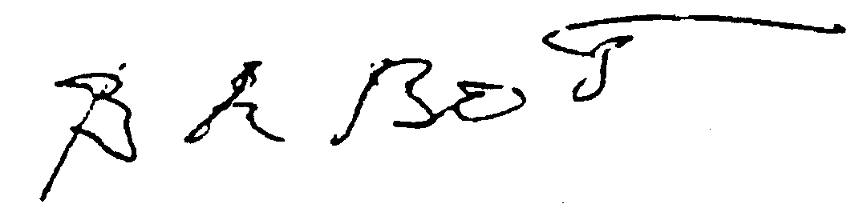

Für die Regierung der Republik Österreich

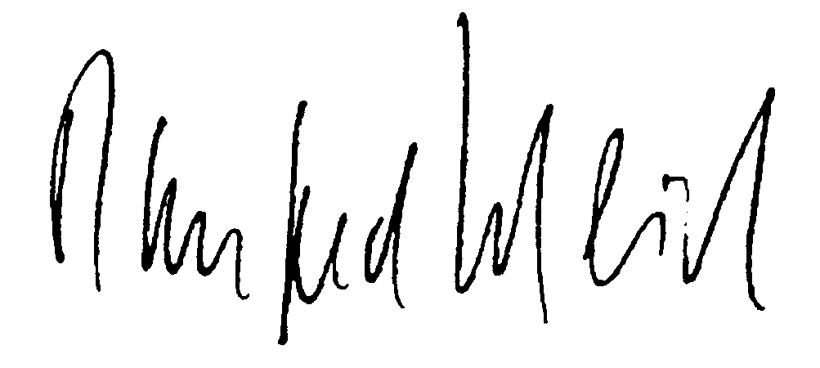

Pelo Governo da República Portuguesa

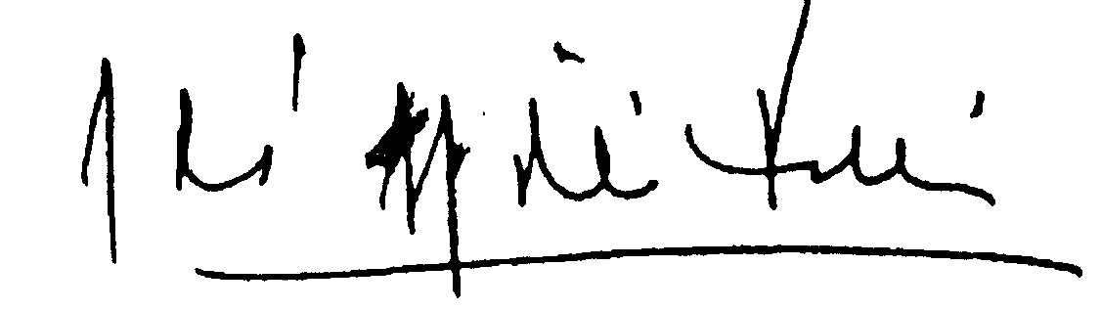

Suomen hallituksen puolesta

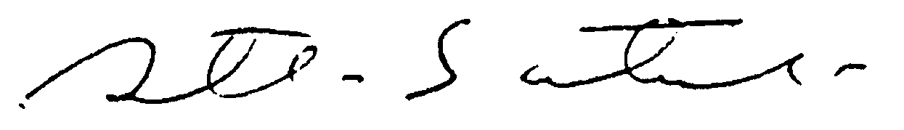

På svenska regeringens vägnar

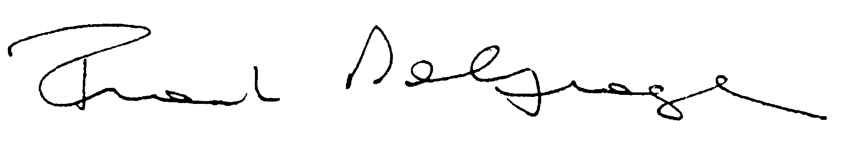

For the Government of the United Kingdom of Great Britain and Northern Ireland

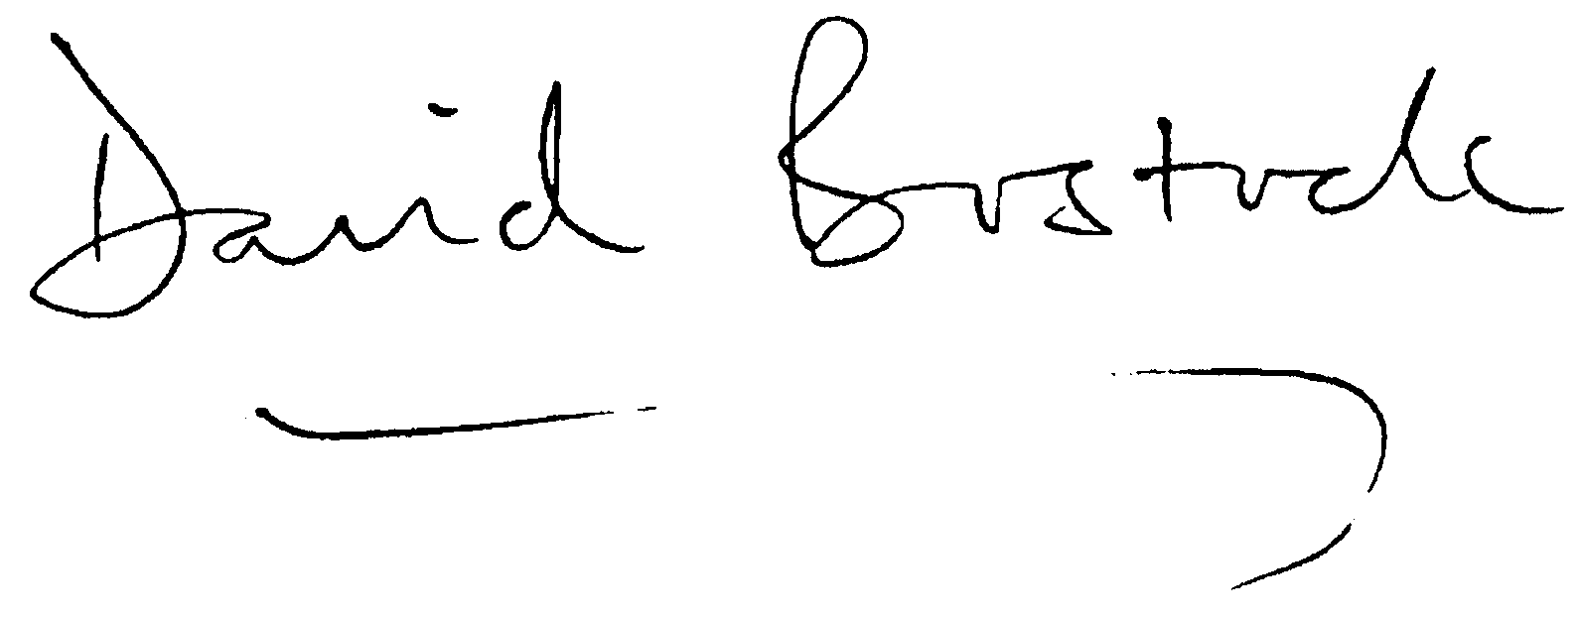

REGISTER: 19303000
DOCNUM: 41995A1127(04)
PUBREF: Official Journal C 316 , 27/11/1995 p. 0058 - 0064

